
Czerwiec u Pajacyków
I tydzień „Świętujemy razem Dzień Dziecka” czyli:
- rozmawiamy nt. naszych ulubionych zabaw;
- rozwijamy wyobraźnię ruchową i koordynację wzrokowo-ruchową;
- potrafimy przestrzegać reguły bezpiecznej zabawy.

II tydzień „Egzotyczne podróże”, czyli:
- wyruszamy w podróż do Ameryki, gdzie tańczymy kowbojski taniec i bawimy się jak Meksykanie;
- zwiedzamy Afrykę i wzbogacamy wiedzę nt. egzotycznych zwierząt;
- poznajemy indyjskie przyprawy oraz rozwijamy umiejętności matematyczne na indyjskim targu.
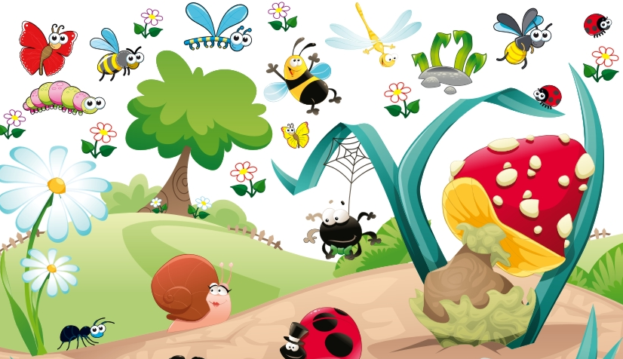
III tydzień „Łąka pełna życia”, czyli”
- rozwijamy zainteresowania przyrodnicze;
- wiemy co to znaczy i znamy zwierzęta oraz rośliny chronione;
- doskonalimy umiejętności naśladowania, głoskowania.


IV tydzień „Pożegnania nadszedł czas”, czyli:
- znamy i przestrzegamy zasady bezpieczeństwa podczas wycieczek w góry i nad morze;
- doskonalimy umiejętność wypowiadania się na określony temat;
- wspominamy minione wydarzenia przedszkolne, bowiem wiemy, że wkrótce szkoła.

WAŻNE WYDARZENIA
16.06.2025 godz. 16.30 Pożegnanie Przedszkola dzieci odchodzących z Chatka Uszatka oraz Powitanie Wakacji , występ dla Rodziców
18.06 – wyjście do biblioteki w celu oddania książek
13.06 – Zielona Noc w Przedszkolu

Piosenka miesiąca „Dżungla”
Gdzie są liany, drzewa, trzcina, tam przeróżna jest zwierzyna. Ona skacze, pełza, wyje: oto dżungla, która żyje! Zanim zacznie się ulewa, pani małpa złazi z drzewa. Szybko się przed deszczem chroni: liść – parasol trzyma w dłoni.


Skaczą, śmieją się papugi, że wąż, chociaż taki długi, Nagle czegoś się przestraszył: wił się, pełzał i gdzieś zaszył. Kiedy słoń powala drzewo, macha trąbą w prawo, w lewo.
Tygrys wtedy przed nim zmyka i w zaroślach gęstych znika.
Gdzie są liany, drzewa, trzcina, tam przeróżna jest zwierzyna.
Ona skacze, pełza, wyje: oto dżungla, która żyje!

